0808


秋のBeautyUp目前。VOCEST！たちが大丸・松坂屋をレポート♪
- 半角英数含め38文字まで

2018.08.08
化粧品バイヤー
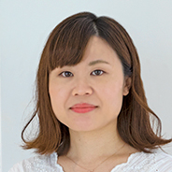
村川

8.22(水)に秋のBeautyUpがスタートします♪今回は、美容雑誌「VOCE」とコラボレーションして、スペシャルなカタログを作ったり、店舗にフォトスポットを設けたり、盛りだくさんな企画をご用意！
本記事では「VOCE」の公式サイトで限定公開される「VOCEST！がいくコスメフロアレポート」をピックアップ。撮影の様子も合わせて、詳しくお伝えします！

美容ツウが憧れるVOCEST!がコスメフロアをレポート！
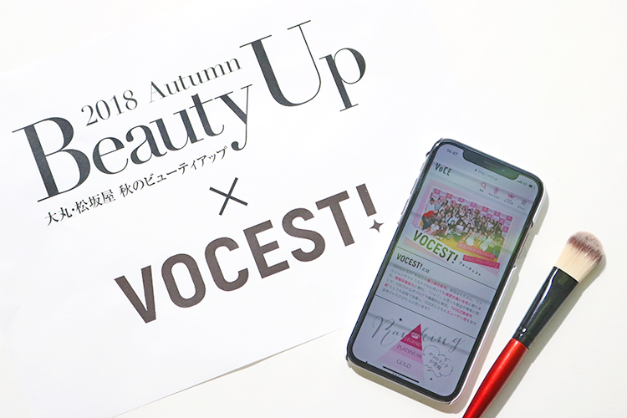

「VOCE」の誌面や公式ブログで魅力的な情報を発信する “VOCEST! ”は、美容をはじめファッション、ライフスタイルなどのトレンドを敏感にキャッチする、インフルエンサー。
読者からの支持が厚く、美容ツウも憧れる存在なんです。
「VOCEST！がいくコスメフロアレポート」では、大丸・松坂屋9店舗のコスメフロアを彼女たちが徹底レポート！8.8(水) より、読み応えたっぷりの9記事が順次公開されます。
独自の視点で紹介するサービスやおすすめアイテムは必見。VOCEST！の最高クラス“レジェンド”の称号を与えられた高橋愛さんも登場予定です。

●8.8(水) 平八重 琴乃さん
働く女子必見！忙しくてもキレイになれる「美の駆け込み寺」に潜入！(大丸東京店)
●8.11(水) 青野 未来さん
【クマ・くすみ・毛穴…】様々なお悩みに対応！最新ベースメイク事情(大丸京都店)
●8.15(水) takamiさん
週末のラグジュアリー体験でワンランク上の自分にアップデート！(松坂屋名古屋店)
●8.18(土) 石本 花さん
【毛穴・日焼け・うねり髮…】夏のトラブルを撃退！名品すぎる神コスメ6選(松坂屋上野店)
●8.25(土) 中嵜 柚香里さん
人気ブランドの最速秋スクープ！2018AWは定番も新作も見逃せない！(大丸梅田店)
●9.1(土) 高橋 愛さん
【高橋愛】がめぐるデパコスツアーお気に入りのコスメを紹介(大丸札幌店)

大丸東京店でVOCEST！平八重 琴乃さんをキャッチ！
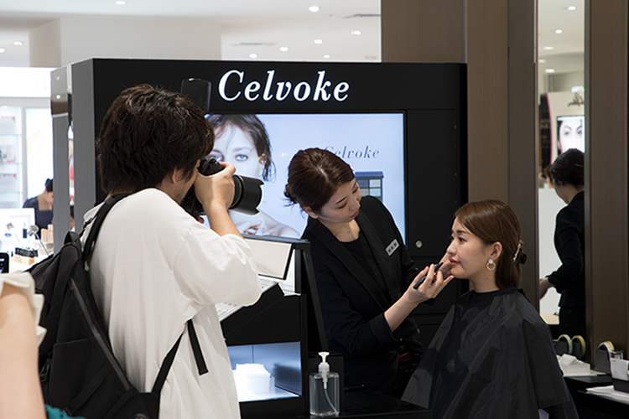

それぞれの記事で大丸・松坂屋各店舗の特色をしっかりおさえているのも、見どころの一つです。
大丸東京店では、“働く女子にぴったりの「美の駆け込み寺」” をテーマにVOCEST！平八重 琴乃さんが取材。メイクのタッチアップから肌診断、ヘアケア、香水選びなど9ブランドを巡り、実際に体験してもらいました。

取材終わりをキャッチして、感想を伺って来ましたよ♪

大丸東京店は働く女子のためのまさに“美の駆け込み寺”でした。
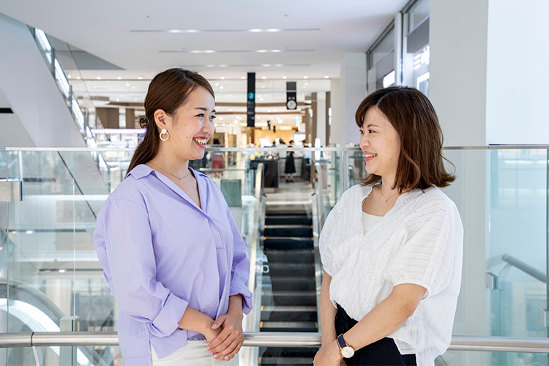

百貨店のコスメフロアは、お仕事終わりによく利用しているという平八重さん。
「コスメカウンターは新しいアイテムを試せて、ここでしか得られない情報がキャッチできる。」と、その魅力を語ってくれました。
また今回の取材では「一度にたくさんのブランドをチェックすることができ、お助けコスメをプロの視点で選んでもらえて、ためになりました。大丸東京店はまさに“働く女子のための美の駆け込み寺”です！」とコメントをいただきました♪
同行してみて、私自身もコスメフロアの新しい魅力に出会えた気がしています。

期待が高まるばかりのコラボレーション企画。公開日をお楽しみに♪

